Перечень заданий на заочный тур
конкурса «Электроник – 2015»

- Имеются аккумулятор, электродвижущая сила и внутреннее сопротивление которого неизвестны, амперметр, соединительные провода и два резистора – известного и неизвестного номиналов. Как определить сопротивление неизвестного резистора?

- Лампу, рассчитанную на напряжение 220 В, включили в сеть с напряжением 127 В. Так как $P=\frac{U^{2}}{R}$ , а отношение квадратов напряжений $≈$ 3, напрашивается вывод, что мощность лампы будет втрое меньше номинальной. Верно ли это?

- Нарисуйте схему, реализующую следующее логическое выражение: $\overline{A}+BC=D$. Используйте лишь логические элементы ИЛИ-НЕ или И-НЕ и обозначьте все входы и выходы.

- Рассмотрите принципиальную схему. Какие лампы будут ярко гореть при замыкании ключа SA1?

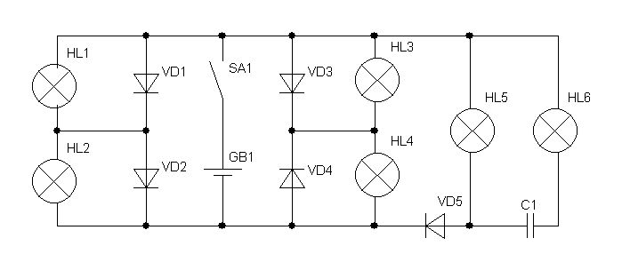
- Рассчитайте показания амперметра, входящего в приведенную ниже схему.

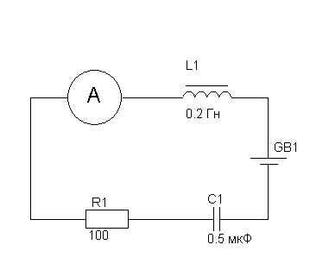

- Чем равна емкость батареи конденсаторов, изображенной на рисунке, если
С1 = С2 = С3 = 30 мкФ?

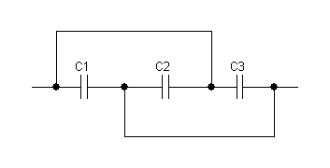

- Обмотка соленоида имеет сопротивление 20 Ом. Провод смотали, разрезали пополам и вновь намотали на катушку соленоида (обмотка в два провода). Каково станет сопротивление обмотки?

- Рассмотрите принципиальную схему. Как внешне проявится исключение из усилителя конденсатора С2 ?

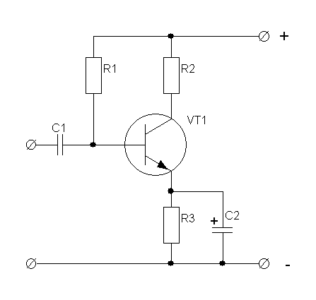

- В литературном наследии А.М. Горького много замечательных высказываний, призывающих к овладению сокровищницей науки и культуры. На листе начальными буквами названий различных физических, электротехнических и радиотехнических величин зашифровано (принятыми с системе СИ условными буквами латинского и греческого алфавита) одно из высказываний А.М. Горького:

« W₂CIRLλ₂λ₁₀ V₂Vλ₂CC mVW₅L₄ f Cf₁₆ , f Cm qW₂m₂W₂LC : f Cλ₂VtCL₅ ,

tVVAL₄ε₁₁CW₂W₂ λ₁₀ f₁₆ qW₂m₂W₂LCP , - W₂CSVV₂CT₆LP. ».

Величины эти следующие: время, длина волны, емкость, индуктивность, заряд, мощность, период, работа, ток, сопротивление, частота колебаний, электродвижущая сила, энергия, объем, масса, площадь. Цифра возле символа, обозначающего величину, указывает на порядковый номер той буквы, которую нужно взять из названия данной величины (в слове «емкость» букву «ё» читают как «е»). Прочитайте слова великого русского писателя.

- На корпусах двух радиоэлементов есть надписи:

ОМЛТ-1 СП-1
360R А-1ВТ-11
u 82 к47В

Что означают эти надписи и что это за радиоэлементы?

